

**当日挂号**

**概要设计说明**

一. 引言 4

1.1 编写目的： 4

1.2 范围： 4

1.3 背景说明 4

二. 系统环境 4

2.1 系统环境： 4

2.2 数据库： 5

2.3 开发语言： 5

2.4 部署环境： 5

三、 总体概述 5

3.1 系统目标 5

3.2 app功能清单 5

3.3 挂号总流程图 10

3.4 各类时序图 10

3.5 模块结构（故事清单） 15

四、 数据库设计 17

五、 接口详细设计 18

六、 非功能性需求 18

6.1 性能需求 18

6.2 代码规范 18

6.3 数据库规范 19

七、 任务进度分配表 19

**文档修订记录**

|  |  |  |  |  |  |  |  |
| --- | --- | --- | --- | --- | --- | --- | --- |
| **版本号** | **修订日期** | **修订人** | **修订说明** | **修订状态** | **审核日期** | **审核人** | **批准人** |
| 1.0 | 2019-04-22 | 周舟 | 初始 |  |  |  |  |
| **1.1** | **2019-04-30** | **周舟** | **二次** |  |  |  |  |
|  |  |  |  |  |  |  |  |
|  |  |  |  |  |  |  |  |
|  |  |  |  |  |  |  |  |
|  |  |  |  |  |  |  |  |
|  |  |  |  |  |  |  |  |
|  |  |  |  |  |  |  |  |
|  |  |  |  |  |  |  |  |

修订状态：A--增加，M--修改，D--删除

日期格式：YYYY-MM-DD

## 一. 引言

### 1.1 编写目的：

根据需求分析说明书，对系统建立起总体流程以及总体编码规范，为设计人员、编程人员以及测试人员工作的基础。 参考资料：需求分析说明书

### 1.2 范围：

主要针对当日挂号需求分析说明书提出的基本的范围，实施目标和功能等信息，供实施、开发等部门使用

### 1.3 背景说明

项目实施范围：服务商前置（老），新预约挂号系统，包括了模块数目；

* 服务商前置
  + 用户模块
  + 订单模块
  + 配置模块
* 新预约挂号系统
  + 接入中心
  + 消息中心
  + 用户中心
  + 订单中心
  + 支付中心
  + 产品中心
  + 大数据中心
  + App-Service
  + 后台管理中心

## 系统环境

### 2.1 系统环境：

SpringBoot 、SpringCloud 、Kafka、 Redis、 SpringMVC、MyBatis

### 2.2 数据库：

Oracle

### 2.3 开发语言：

Java、Python、Lua

### 2.4 部署环境：

Linux， tomcat，Docker， Jenkins，K8s

## 总体概述

### 3.1 系统目标

本系统这一期将达到以下功能：

* 服务商前置
  + 与新挂号系统对接，订单同步
  + 用户信息同步
* 预约挂号系统
  + 用户查询医院、科室、排班、排班剩余可用号源信息
  + 用户可以通过在线与医院通过医保卡建档
  + 用户可以通过挂号系统进行挂号，并且在线支付。
  + 用户可以通过挂号系统查看自己的订单状态，可以取消订单
  + 对用户行为信息进行分析并汇总
  + 用户可以通过短信，通知获取挂号情况
  + 通过后台管理界面，查看用户，订单，号源，日常日志，三方日志，错误日志详情。

### 3.2 app功能清单

### 3.3 挂号总流程图

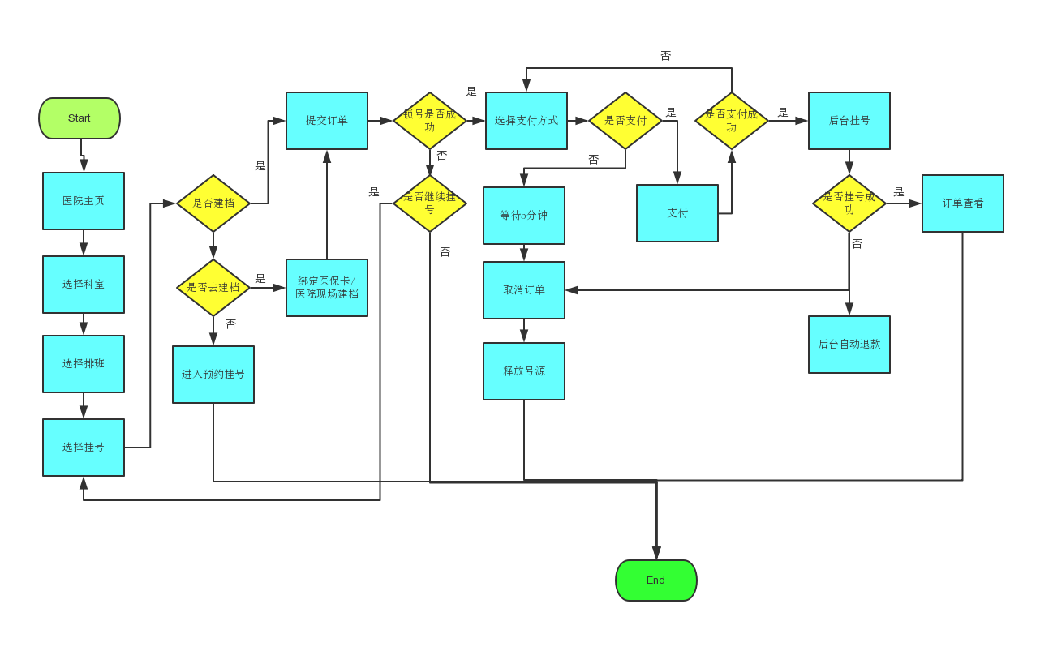

参考网址：<https://www.processon.com/diagraming/5cbd2331e4b09b16ffc166d2>

### 3.4 各类时序图

#### 3.4.1 查询三方资源

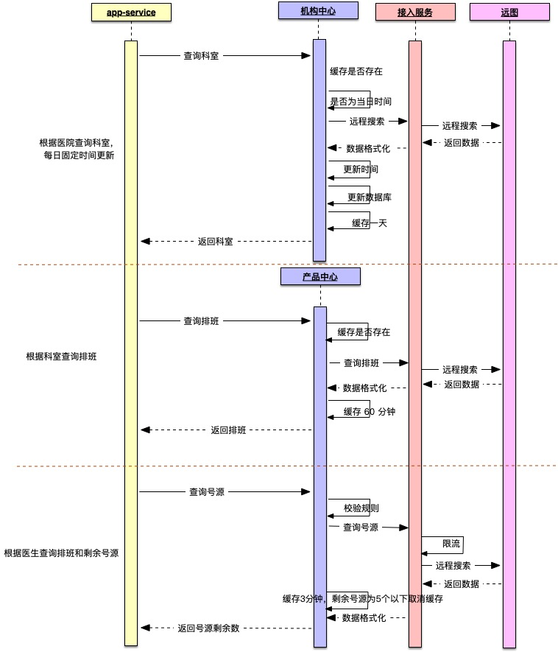

接口概述：

**接入中心：**

1. 可挂号科室信息查询
2. 根据科室 ID 获取科室/医生排班信息

**产品中心：**

1. 查询排班信息（根据科室 id）（定时缓存，剩余号源为10以下，关闭缓存查询）
2. 查询排班信息（根据医生 id）
3. **机构中心：**
4. 查询科室

**AppService：**

1. 查询医院信息（缓存），
2. 查询科室信息（定时缓存，每天定时更新），
3. 查询排班信息（根据科室 id）（定时缓存，剩余号源为10以下，关闭缓存查询）
4. 查询排班信息（根据医生 id）

#### 3.4.2 患者建档绑卡流程时序图

接口概述：

**接入中心：**

1. 病人建档

**用户中心：**

1. 本地医院患者表查询
2. 患者建档

**appService：**

1. 本地医院患者表查询
2. 患者建档

#### 3.4.3 预约挂号

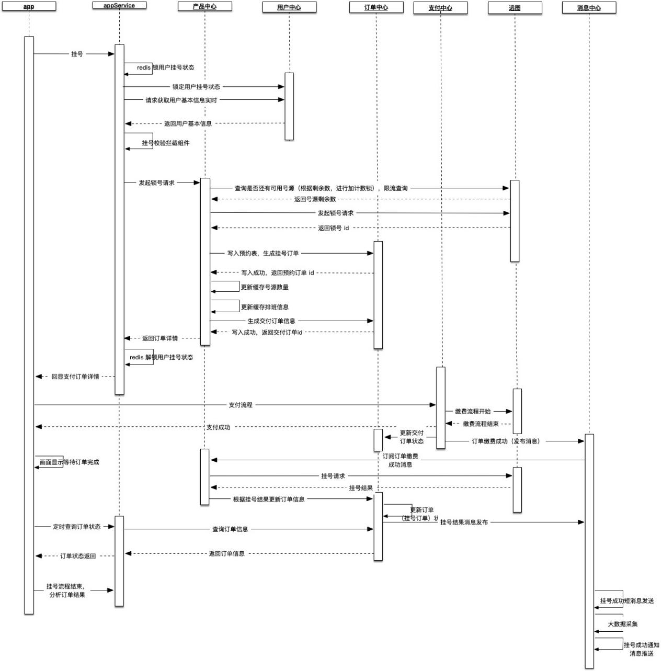

接口概述：

**AppService：**

1. 挂号；
2. 查询订单状态；

**产品中心：**

1. 锁号；

**用户中心：**

1. 用户锁号；
2. 查询用户基本信息；

**订单中心：**

1. 生成挂号订单；
2. 挂号订单查询
3. 生成挂号交付订单；
4. 挂号订单状态的更新；
5. 挂号交付订单状态的更新；

**支付中心：**

1. 未知

**接入中心（远图）：**

1. 锁号
2. 缴费相关
3. 当日挂号

**消息中心：**

1. 缴费成功/失败消息发布订阅
2. 挂号成功/失败消息发布订阅
3. 缴费成功/失败短消息发送，消息推送，大数据推送
4. 挂号成功/失败短消息发送，消息推送，大数据推送

#### 3.4.4 取消订单

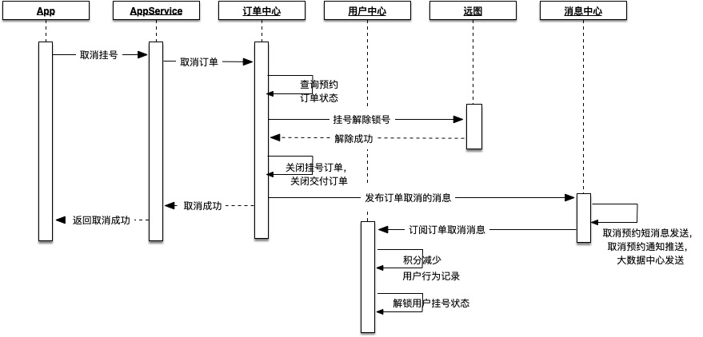

接口概述：

**AppService：**

1. 取消订单

**订单中心：**

1. 查询预约挂号订单状态
2. 交付订单状态更新
3. 预约挂号订单状态更新

**用户中心：**

1. 解除用户挂号锁号状态；
2. 用户行为记录；

**接入中心（远图）：**

1. 解除锁号

**消息中心**

1. 订单取消的发布订阅
2. 取消短消息发送，消息推送，大数据推送

### 3.5 模块结构（故事清单）

**服务商前置系统：**

|  |  |  |  |
| --- | --- | --- | --- |
| 一级模块 | 二级模块 | 功能简述 | 优先级 |
| web-fep | 用户模块 | 查询用户信息，同步用户状态 | 高 |
| 订单模块 | 同步订单信息模块 | 高 |

**预约挂号系统：**

|  |  |  |  |
| --- | --- | --- | --- |
| 一级模块 | 二级模块 | 功能简述 | 优先级 |
| 消息中心 | 短信模块 | 注册，预约成功，取消预约，付款确认，退款确认，到账提醒。 | 高 |
| 应用通知模块 | 注册，预约成功，取消预约，付款确认，退款确认，到账提醒。 | 高 |
| 大数据模块 | 统计用户相关行为操作 | 低 |
| 消息队列 | 统计消息发布订阅情况，包括取消订单，挂号成功的消息 | 高 |
| 订单中心 | 预约挂号订单模块 | 预约挂号订单增改查操作，订单取消 | 高 |
| 交付订单模块 | 交付订单增改查操作. | 高 |
| 订单取消记录模块 | 订单取消记录的保存，查询，更新 |  |
| 用户中心 | 积分模块 | 无 | 高 |
| 黑名单模块 | 无 | 低 |
| 认证模块 | 用户三方认证模块 | 中 |
| 用户模块 | 用户查操作/写操作（内封装）  远程查询用户信息  用户锁定/j解锁挂号状态 | 高 |
| 用户绑卡（建档）模块 | 用户绑定医保卡，  用户与各个医院建档。  本地医院患者表增删改查 | 高 |
| 机构中心 | 医院模块 | 查询医院详情 | 高 |
| 科室模块 | 查询医院科室（分类级别），定时更新科室信息 | 高 |
| 医生模块 | 查询医生信息 |  |
| 产品中心 | 排班模块 | 查询排班信息 | 高 |
| 号源模块 | 号源池管理  号源锁定，释放 | 高 |
| 挂号模块 | 预约挂号（订单一天取消3次，一周取消5次，无法挂号）  取消预约挂号（暂不开放）  分时间段，地区统计挂号数量 | 高 |
| 支付中心 | 由网达填写 |  |  |
| AppService | 挂号模块 | 预约挂号  锁号  释放号（取消订单，过了就诊时间自动释放） | 高 |
| 用户模块 | |  | | --- | | 用户挂号 | | 用户查询操作 | | 用户绑定医保卡，  用户与各个医院建档。 | |  | |  | | 高 |
| 支付模块 | 与上同 |  |
| 验证模块 | 根据用户的综合状态，进行各种行为的认证，例如：挂号验证，支付安全认证；  查询 | 高 |
| 通知模块 | 通知用户预约成功、支付成功、退款成功、叫号通知、订单取消通知 | 高 |
| 查询模块 | 查询医院信息（缓存），  查询科室信息（定时缓存，每天定时更新），  查询排班信息（根据科室 id定时缓存，剩余号源为10以下，关闭缓存查询）  查询排班信息（根据医生 id）实时  查询订单信息  查询用户实名认证状态  查询用户基本信息  查询订单状态 | 高 |
| 接入中心（远图/适配器） | 病人基本信息 | 病人信息查询  病人建档 | 高 |
| 挂号业务 | 可挂号科室信息查询  根据科室 ID 获取科室  /医生排班信息  挂号锁号  挂号解除锁号  挂号预处理  挂号信息查询 | 高 |
|  | 支付业务 | 生成支付订单接口  查询支付结果接口  结果通知接口  客户信息同步接口  对账单推送接口  线上退款申请接口  线上退款结果查询接口 |  |
| 接入中心（老系统同步） | 同步模块 | 同步订单信息  查询用户信息，同步用户信息 | 高 |

总计：43 个接口

## 数据库设计

1. 消息中心：

* 消息模板表
* 短信发送日志表
* 消息发布订阅表

1. 订单中心（单库）：

* 预约挂号订单表（按年分表）
* 交付订单表（按年分表）
* 订单取消表（用户取消订单映射，次数限制）
* 订单日志表（按年分表）
* 用户预约交付表（一对多表），防止多表查询，可能抛弃

1. 用户中心：

* 用户基本信息表
* 用户积分表
* 用户白名单黑名单表
* 用户行为记录表（日志表）

1. 机构中心：

* 医院信息表(机构表)
* 医生信息表
* 科室信息表
* 医院患者表

1. 产品中心：

* 锁定号源表

1. 支付中心：网达
2. 配置中心：参数配置表；（实名开关，当日挂号开关，支付开关，取消预约挂号开关, 支付通道开关）
3. 接入中心：远程核心调用日志表（挂号，缴费，锁号，取消锁号，取消挂号）
4. 错误日志表：错误日志记录表（监控，报警）

## 接口详细设计

## 非功能性需求

### 6.1 性能需求

* 本期设计系统用户容量为10万，系统并发处理能力Web并发QPS=10000；TPS=5000；并发用户数3000
* 子系统非功能接口RT 控制50ms以内

### 6.2 代码规范

* redis 规范（<https://yq.aliyun.com/articles/531067>）,
* 遵循9大设计原则（依赖，可扩展，单一，开闭...）；
* **代码规约**（附件：研发编码基础规范.ppt）

### 6.3 数据库规范

* 见附件：数据库规范.pdf

## 任务进度分配表

* 后端开发计划安排

1号员工 (汪敏) ：查询模块代码编写和设计，包括机构中心，产品中心，appService 的查询医院，科室，排班。

2号员工 (周舟+ 汪敏)：挂号模块；包括号源解锁，释放，预约挂号

3号员工(秦少锋)：支付模块。包括支付中心，appservice，接入中心的所有支付相关开发(支付订单)

（4号员工(韦清华)：用户模块所有功能，配置参数。

5 号员工(杨宗学): 订单模块,挂号订单生成，取消.

6 号员工(周舟): 消息队列,redis 过期.日志中心的监控报警.

代码开发:（10个工作日）；自测： 3个工作日，2个工作日测试用例补全

* app 端

Andriod：

Ios：

UI：

接口对接：5天。

测试用例：2周完成所有的测试用例（需要评审）；

约22个工作日提测；

* 测试计划安排（5个工作日）

1号员工：

2号员工：

* 预发测试（2个工作日）

总计6周上线第一期